气相色谱质谱联用仪
Gas chromatograph-mass spectrometer (GC-MS)
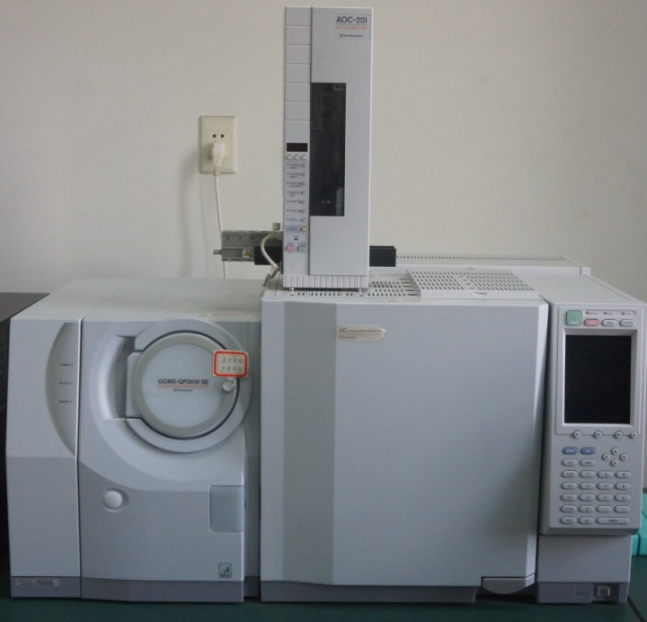

型号 | GCMS-QP2010
厂商 | 日本岛津公司
放置地点 | 浙江大学紫金港校区化学实验中心224
联系电话 | 0571-88206290-8225
性能特点 | 1).快速加热和冷却的柱温箱, 柱箱温度：室温以上4℃～450℃；2). 分流/不分流进样口,最高温度：450℃；3).质谱分析质量数范围: 1.5～ 1000u；4).整体惰性化高灵敏度离子源；5).预四极的高精度全金属四极杆质量分析器,6).二次电子倍增管检测系统；7).单涡轮分子泵高真空系统
软件功能 | SCAN/SIM同时分析性能；
应用范围 | 适用于化学、化工、食品、医药、环境检测等领域有机物的快速、灵敏、高选择性定性、定量分析。

